 | Министерство науки и высшего образования Российской Федерации  Федеральное государственное автономное образовательное учреждение  высшего образования  «Московский государственный технический университет  имени Н.Э. Баумана  (национальный исследовательский университет)»  (МГТУ им. Н.Э. Баумана)

ФАКУЛЬТЕТ | ИНФОРМАТИКА И СИСТЕМЫ УПРАВЛЕНИЯ
КАФЕДРА | СИСТЕМЫ ОБРАБОТКИ ИНФОРМАЦИИ И УПРАВЛЕНИЯ

ЛАБОРАТОРНАЯ РАБОТА 2

«Разработка кроссплатформенной динамической библиотеки операций над массивами (калькулятора)»

ДИСЦИПЛИНА: «Алгоритмизация и программирование»

Выполнил: студент гр. ИУ5-14/4 |  | _________________ (Гайлевич К. Ю.)  (Подпись) (Ф.И.О.)
Проверил: |  | _________________ (Коновалов И.В. Савенко Г.А.)  (Подпись) (Ф.И.О.)
Дата сдачи (защиты):
Результаты сдачи (защиты):
- Балльная оценка:
- Оценка:

2026 г.

Цель: Разработать кроссплатформенную динамическую библиотеку операций над массивами целых чисел и освоить разделение проекта на модули, создание статической и динамической библиотек, сборку с CMake, тестирование и работу с Git.
Задачи:
• реализовать разделение программного продукта на модули main.cpp, arraylib.h и arraylib.cpp;
• создать исполняемый файл app;
• реализовать модульные и интеграционные тесты;
• создать статическую библиотеку libarraylib.a;
• создать кроссплатформенную динамическую библиотеку libarraylib.so / arraylib.dll;
• реализовать программу-демонстратор по варианту;
• оформить Git-репозиторий с историей, ветками и тегами;
• подготовить отчёт о выполненных этапах.
1. Подготовка среды
Для выполнения лабораторной работы использовалась среда VS Code + WSL (Ubuntu), компилятор g++, система сборки CMake и система контроля версий Git. Предметная область библиотеки - операции над массивами целых чисел типа int. Размер массива передаётся как std::size_t; массивы считаются непустыми, n > 0.
2. Разделение проекта на модули
Проект был разделён на несколько компонентов: main.cpp содержит точку входа и использует интерфейс библиотеки; arraylib.h содержит объявления функций; arraylib.cpp содержит реализации функций.
Интерфейс библиотеки содержит девять функций: сумму, максимум, минимум, среднее арифметическое, количество положительных, отрицательных и нулевых элементов, произведение и медиану.
Файл include/arraylib.h:
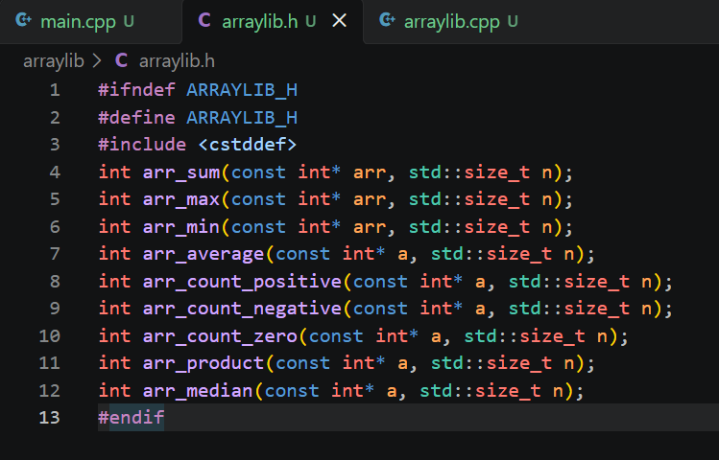
Рисунок 1 - Интерфейс динамической библиотеки
3. Реализация операций над массивом
Библиотечные функции работают с указателем на первый элемент массива и количеством элементов n. Для обхода массива используется std::size_t, что обеспечивает корректное сравнение индекса с размером массива. Среднее арифметическое и медиана возвращают значение типа double.
Для медианы исходный массив не изменяется. Данные копируются во вспомогательный std::vector, после чего копия сортируется функцией std::sort. Для нечётного n выбирается средний элемент, для чётного n вычисляется среднее двух центральных элементов.
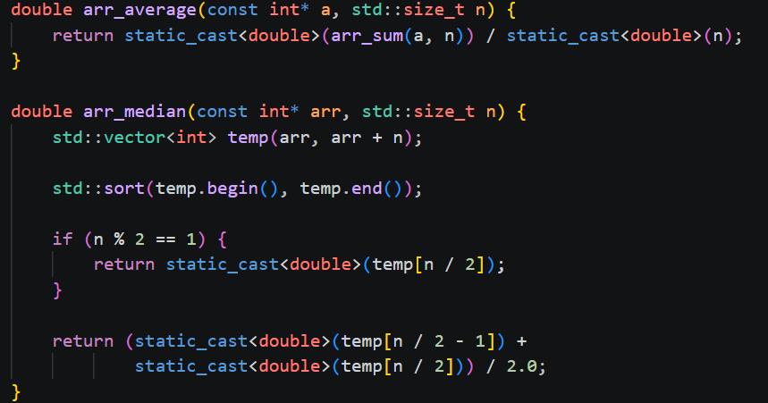
Рисунок 2 - Реализация среднего и медианы
4. Создание статической библиотеки
На этапе создания статической библиотеки файл arraylib.cpp сначала компилируется в объектный файл, после чего объектный файл упаковывается в архив libarraylib.a. При линковке исполняемой программы необходимый код берётся из архива и встраивается в исполняемый файл.
g++ -c arraylib.cpp -o arraylib.o
ar rcs libarraylib.a arraylib.o
g++ main.cpp -Iinclude -L. -larraylib -o app
./app
ls -l libarraylib.a
nm libarraylib.a
Результатом этапа являются статическая библиотека libarraylib.a и исполняемый файл app.
5. Создание динамической библиотеки
Динамическая библиотека в Linux имеет расширение .so, а в Windows - .dll. Для Linux исходный код библиотеки компилируется с флагом -fPIC, затем формируется разделяемый объект с помощью -shared. Программа app линкуется с библиотекой, которая загружается во время выполнения.
g++ -fPIC -c arraylib.cpp -Iinclude -o arraylib_pic.o
g++ -shared -o libarraylib.so arraylib_pic.o
g++ main.cpp -L. -larraylib -o app
LD_LIBRARY_PATH=. ./app
ldd ./app
При проверке с помощью ldd зависимость libarraylib.so должна определяться без состояния not found. Для автоматического поиска библиотеки рядом с приложением в CMake был использован RPATH $ORIGIN.
6. Система сборки CMake
Для автоматизации сборки был создан CMakeLists.txt. Динамическая библиотека формируется через add_library(... SHARED ...), приложение - через add_executable(...), а связь приложения с библиотекой задаётся target_link_libraries. В конфигурации также задаются каталоги include, предупреждения компилятора, RPATH и цели тестирования.
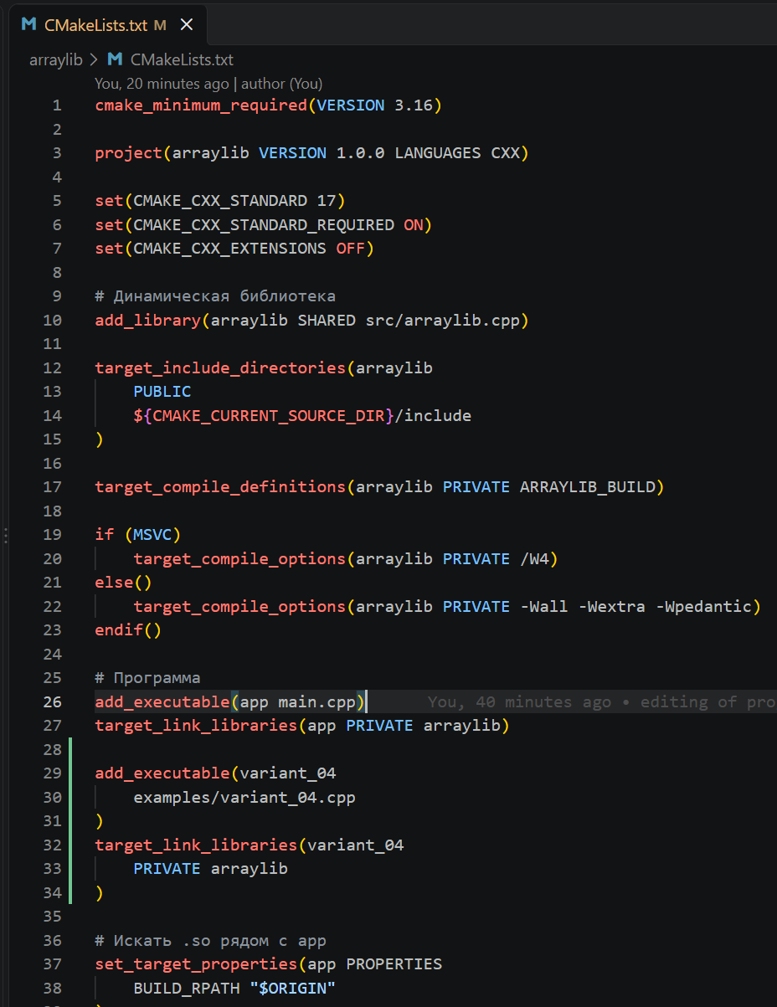
Рисунок 3 - CMakeLists.txt
Сборка выполнялась командами:
cmake -S . -B build
cmake --build build -j
./build/app
7. Тестирование
Для проверки библиотеки были предусмотрены модульные (unit) и интеграционные тесты. Unit-тесты проверяют функции по отдельности на заранее известных данных, а интеграционные тесты проверяют согласованность результатов нескольких функций. Для сравнений double использована функция close с допустимой погрешностью.

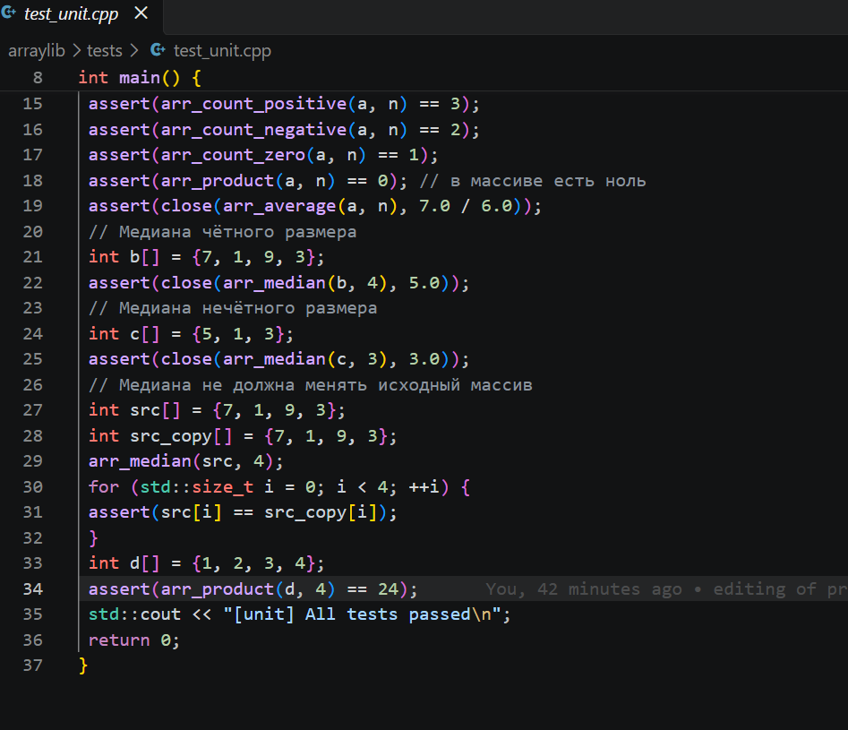
Рисунок 4 – tests/test_unit.cpp

Для запуска всех зарегистрированных тестов используется команда:
cd build
ctest --output-on-failure
8. Git и жизненный цикл проекта
Для контроля версий используется Git. Репозиторий должен содержать коммиты, основную ветку main, feature/fix-ветки при необходимости и тег релиза. В методических указаниях предусмотрены команды инициализации, создания feature-ветки, слияния в main и установки тега v1.0.0.
git init
git branch -M main
git add .
git commit -m "Initial commit: arraylib with CMake and tests"
git checkout -b feature/arr_median
git checkout main
git merge --no-ff feature/arr_median
git tag -a v1.0.0 -m "First stable release"
Для CI может использоваться GitHub Actions. В workflow выполняются checkout репозитория, установка g++ и CMake, конфигурация, сборка и запуск CTest.
9. Прикладная задача по варианту
В данной части используется программа-демонстратор examples/variant_04.cpp. Она должна подключать arraylib.h, объявлять исходный массив int, вычислять его размер через sizeof, вызывать не менее трёх функций библиотеки и выводить результаты.
Номер варианта: 4
Имя программы: examples/variant_04.cpp.
#include "arraylib.h"
#include <cstddef>
#include <iomanip>
#include <iostream>
using namespace std;
int main() {
int times[] = {248, 261, 239, 275, 252, 244, 268, 231, 257, 249};
const std::size_t n = sizeof(times) / sizeof(times[0]);
std::cout << std::fixed << std::setprecision(2);
// лучшее время;
cout << "Лучшее время: " << arr_min(times, n) << endl;
// худшее время;
cout << "Худшее время: " << arr_max(times, n) << endl;
// среднее время;
cout << "Среднее время: " << arr_average(times, n) << endl;
// медиану времени;
cout << "Медиана времени: " << arr_median(times, n) << endl;
// количество результатов быстрее 250 секунд.
int count = 0;
for (std::size_t i = 0; i < n; ++i) {
if (times[i] < 250) {
++count;
}
}
cout << "Количество результатов быстрее 250 секунд: " << count << endl;
return 0;
}

Для проверки размера массива используется sizeof только в месте, где data является настоящим массивом. После передачи массива в функцию параметр имеет тип const int*, поэтому размер массива передаётся отдельным аргументом std::size_t n.
10. Результаты работы
- реализовано разделение программного продукта на модули (main.cpp, arraylib.h, arraylib.cpp);
- создан исполняемый файл app;
- реализовано тестирование продукта (unit- и интеграционные тесты);
- создана статическая библиотека (arraylib.a);
- создана кроссплатформенная динамическая библиотека arraylib.so (WSL) / arraylib.dll (Windows);
- реализован исполняемый файл-демонстратор, использующий библиотеку;
- оформлен Git-репозиторий с историей, ветками и тегами;
- подготовлен отчёт с описанием каждого этапа;
Вывод
В ходе лабораторной работы была разработана структура кроссплатформенной библиотеки для операций над массивами целых чисел. Были освоены разделение интерфейса и реализации, раздельная компиляция, создание статической и динамической библиотек, настройка CMake, организация unit- и интеграционных тестов, а также основные операции Git. Отдельное внимание уделено корректному типу std::size_t для размера массива, возвращаемому типу double для среднего и медианы и сохранению исходного массива при вычислении медианы.

Литература
1. Методические указания. Лабораторная работа 2. «Разработка кроссплатформенной динамической библиотеки операций над массивами (калькулятора)».
2. Быков, А. Ю. Решение задач на языках программирования Си и Си++ : методические указания. - Москва : МГТУ им. Н. Э. Баумана, 2017. - 248 с.
3. Каширин, И. Ю., Новичков, В. С. От Си к С++ : учебное пособие. - 2-е изд., стер. - Москва : Горячая линия-Телеком, 2012. - 334 с.
4. Иванова, Г. С., Ничушкина, Т. Н. Объектно-ориентированное программирование : учебник для вузов. - Москва : Изд-во МГТУ им. Н. Э. Баумана, 2014. - 455 с.

